**SISTEM DATABASE**

**INVESTASI JAWA TIMUR**

|  |
| --- |
| http://3.bp.blogspot.com/--yf1BFa8gvc/UmwZgHojm2I/AAAAAAAADHw/dbT_mhLUpOA/s1600/Logo-Propinsi-Jawa-Timur-transparent-background.png |
| **BUKU MANUAL  versi .1.00**  **COPYRIGHT NOTICE**  **Copyright © (2014) by Developer** |

DAFTAR ISI

1. Deskripsi Singkat 1

2. Menu Dashboard 1

2.1 Kinerja Investasi 1 4

2.2 Realisasi Investasi 12

2.3 Persetujuan Izin Prinsip 27

2.4 Perkembangan Realisasi PMDN Non Fas 48

2.5 Realisasi Investasi PMA PMDN dan Non Fas 48 4

2.6 Realisasi Izin Prinsip PMA dan PMDN 48 4

3. Menu Master 1

3.1 Kabupaten/Kota 1 4

3.2 Negara 12

3.3 Bdang Usaha 27

4. Menu Izin 1

4.1 Izin Prinsip 1 4

4.2 Izin Usahai 12

5. Menu Realisasi 1

5.1 PMA 1 4

5.2 PMDN 12

5.3 Non Fas 27

5.4 IU 48

5.5 Ekspor 48 4

6. Menu Laporan 1

6.1 Triwulan 1 4

6.2 Semester 12

6.3 Tahunan 27

7. Menu Search Data Investasi 1

7.1 Menurut Bidang Usaha 1 4

7.2 Menurut Lokasi Proyek 12

7.9 Menurut Asal Negara 27

8. Menu Setting 1

8.1 Kurs Dollar 1 4

8.2 User 12

8.3 Log Data 27

# 1. Deskripsi Singkat

Modul ini dikembangkan untuk memudahkan para user pada saat menjalankan Sistem Database Investasi Jawa Timur.

# 2. Menu Dashboard

Menu Dashboard merupakan menu yang berisi informasi Sistem Database Investasi Jawa Timur yang dirangkum dengan berbagai jenis diagram dan tabel.

* 1. ***Kinerja Investasi***

Kinerja Investasi. Untuk menampilkan menu ini,arahkan ke menu **Dashboard**(*klik*) kemudian arahkan ke menu **Kinerja Investasi**(*klik*). Maka akan tampil Dashboard **Kinerja Investasi** sebagai berikut :

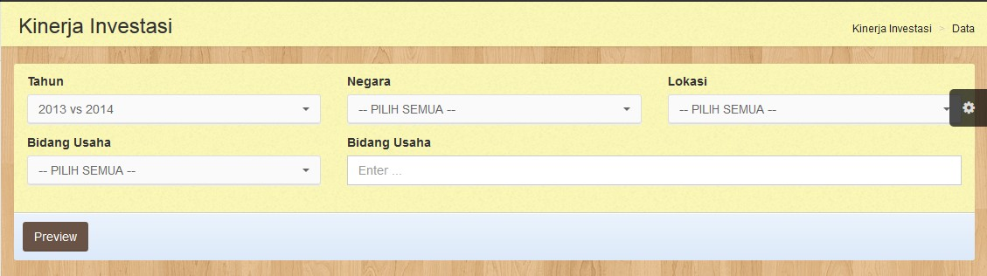

Form Filter Kinerja Investasi berisi informasi sebagai berikut:

* Tahun
* Negara
* Lokasi
* Bidang Usaha

Untuk mencari data dapat berdasarkan Tahun,Negara,Lokasi,dan Bidang Usaha. Pilih Filter berdasarkan informasi yang akan dicari kemudian klik tombol preview maka akan tampil data sebagai berikut:

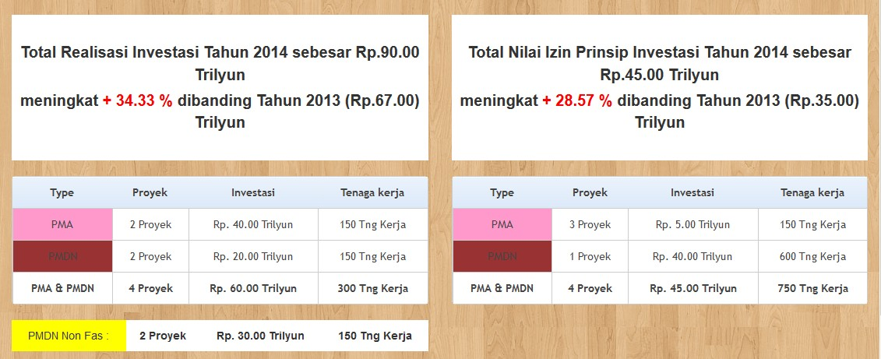

* 1. ***Realisasi Investasi***

Realisasi Investasi. Untuk menampilkan menu ini,arahkan ke menu **Dashboard**(*klik*) kemudian arahkan ke menu **Realisasi Investasi**(*klik*). Maka akan tampil Dashboard **Realisasi** sebagai berikut :

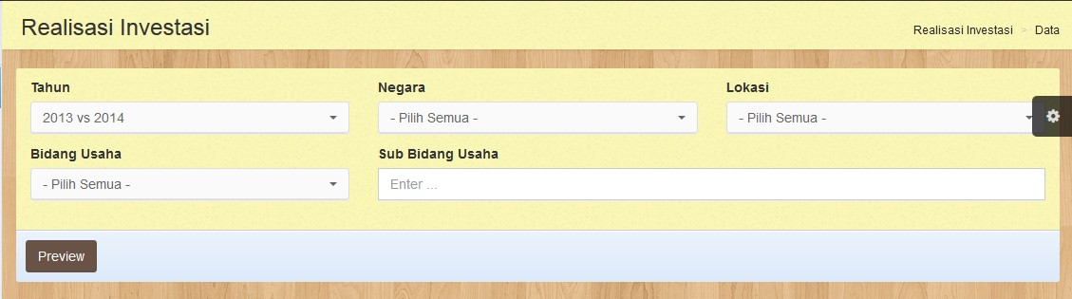

Form Filter Realisasi Investasi berisi informasi sebagai berikut:

* Tahun
* Negara
* Lokasi
* Bidang Usaha

Untuk mencari data dapat berdasarkan Tahun,Negara,Lokasi,dan Bidang Usaha. Pilih Filter berdasarkan informasi yang akan dicari kemudian klik tombol preview maka akan tampil data sebagai berikut:

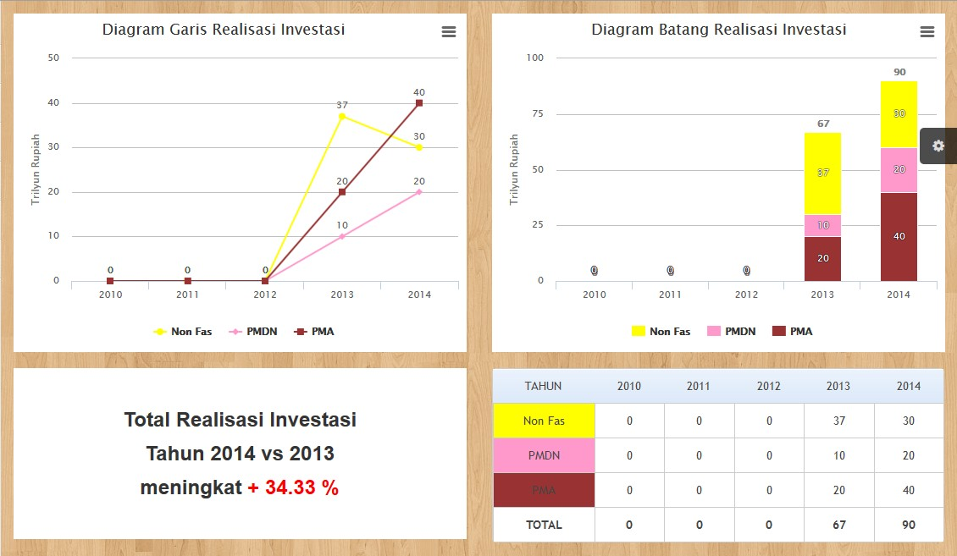

* 1. ***Persetujuan Izin Perinsip***

Persetujuan Izin Perinsip. Untuk menampilkan menu ini,arahkan ke menu **Dashboard**(*klik*) kemudian arahkan ke menu **Persetujuan Izin Perinsip**(*klik*). Maka akan tampil Dashboard **Persetujuan Izin Perinsip** sebagai berikut :

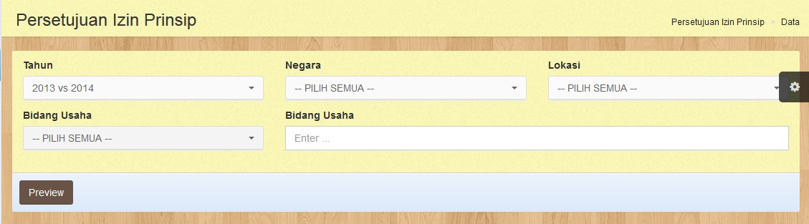

Form Filter Persetujuan Izin Perinsip berisi informasi sebagai berikut:

* Tahun
* Negara
* Lokasi
* Bidang Usaha

Untuk mencari data dapat berdasarkan Tahun,Negara,Lokasi,dan Bidang Usaha. Pilih Filter berdasarkan informasi yang akan dicari kemudian klik tombol preview maka akan tampil data sebagai berikut:

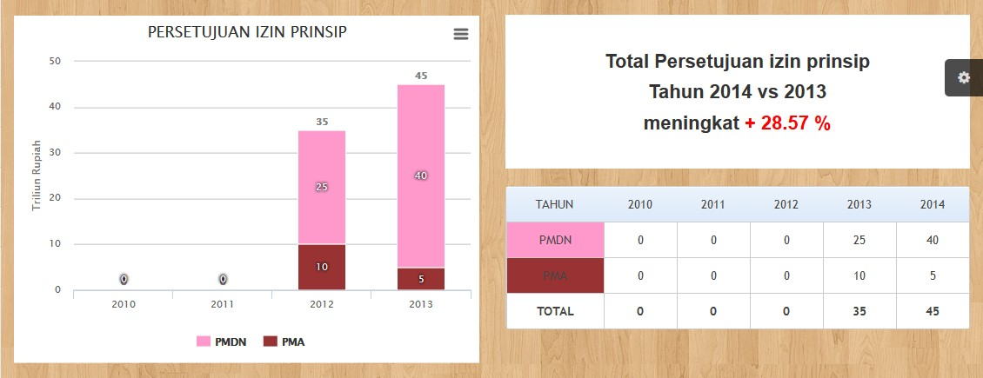

* 1. ***Perkembangan Realisasi PMDN Non Fas***

Untuk menampilkan menu ini,arahkan ke menu **Dashboard**(*klik*) kemudian arahkan ke menu **Perkembangan Realisasi PMDN Non Fas**(*klik*). Maka akan tampil Dashboard **Perkembangan Realisasi PMDN Non Fas** sebagai berikut :

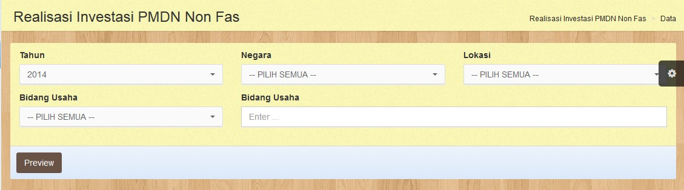

Form Filter Perkembangan Realisasi PMDN Non Fas berisi informasi sebagai berikut:

* Tahun
* Negara
* Lokasi
* Bidang Usaha

Untuk mencari data dapat berdasarkan Tahun,Negara,Lokasi,dan Bidang Usaha. Pilih Filter berdasarkan informasi yang akan dicari kemudian klik tombol preview maka akan tampil data sebagai berikut:

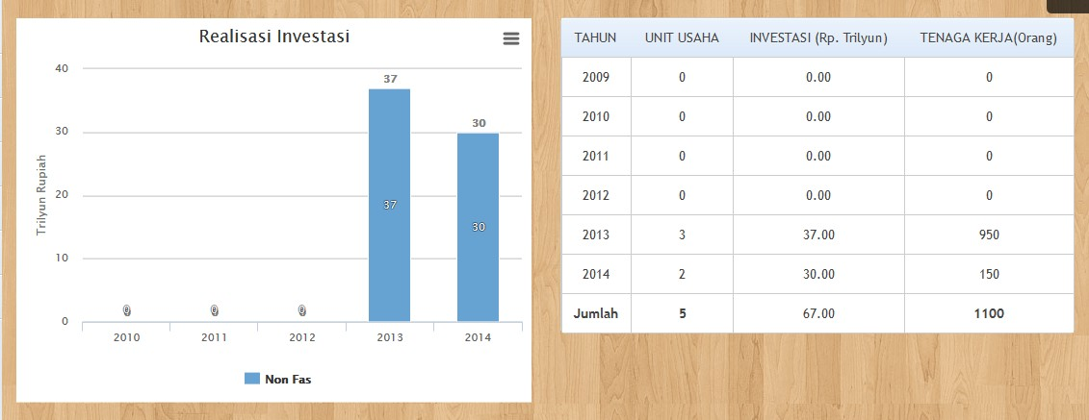

* 1. ***Realisasi Investasi PMA PMDN dan Non Fas***

Untuk menampilkan menu ini,arahkan ke menu **Dashboard**(*klik*) kemudian arahkan ke menu **Realisasi Investasi PMA PMDN dan Non Fas**(*klik*). Maka akan tampil Dashboard **Realisasi Investasi PMA PMDN dan Non Fas** sebagai berikut :

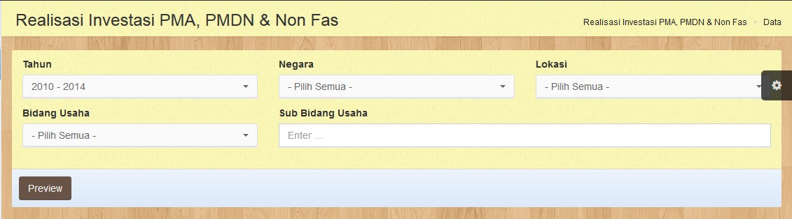

Form Filter Realisasi Investasi PMA PMDN dan Non Fas berisi informasi sebagai berikut:

* Tahun
* Negara
* Lokasi
* Bidang Usaha

Untuk mencari data dapat berdasarkan Tahun,Negara,Lokasi,dan Bidang Usaha. Pilih Filter berdasarkan informasi yang akan dicari kemudian klik tombol preview maka akan tampil data sebagai berikut:

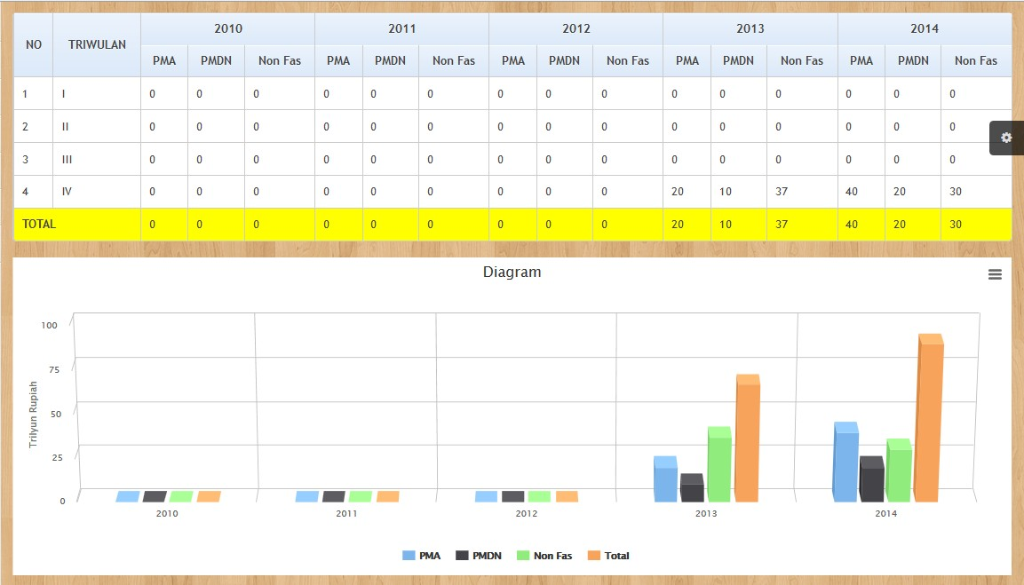

* 1. ***Realisasi Izin Prinsip PMA dan PMDN***

Untuk menampilkan menu ini,arahkan ke menu **Dashboard**(*klik*) kemudian arahkan ke menu **Realisasi Izin Prinsip PMA dan PMDN**(*klik*). Maka akan tampil Dashboard **Realisasi Izin Prinsip PMA dan PMDN** sebagai berikut :

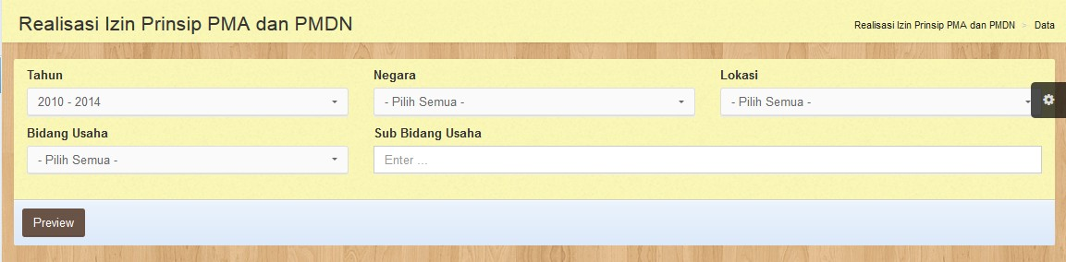

Form Filter Realisasi Izin Prinsip PMA dan PMDN berisi informasi sebagai berikut:

* Tahun
* Negara
* Lokasi
* Bidang Usaha

Untuk mencari data dapat berdasarkan Tahun,Negara,Lokasi,dan Bidang Usaha. Pilih Filter berdasarkan informasi yang akan dicari kemudian klik tombol preview maka akan tampil data sebagai berikut:

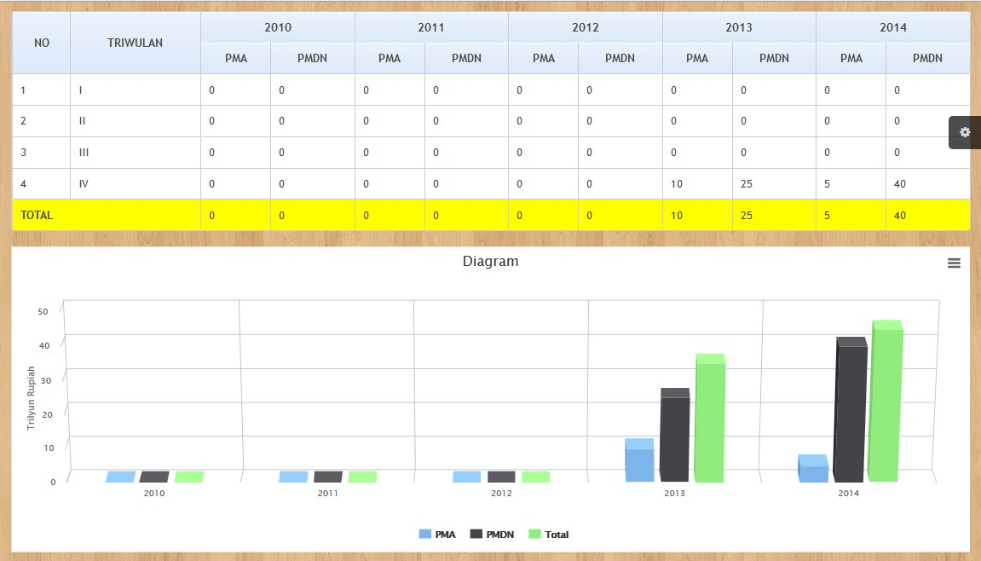

# 3. Menu Master

Menu Master merupakan menu yang berisi data-data awal yang harus diisi.

* 1. ***Kabupaten/Kota***

Kabupaten/kota. Untuk menampilkan menu ini,arahkan ke menu **Master**(*klik*) kemudian arahkan ke menu **Kabupaten/Kota**(*klik*). Maka akan tampil list data **Kabupaten/Kota** sebagai berikut :

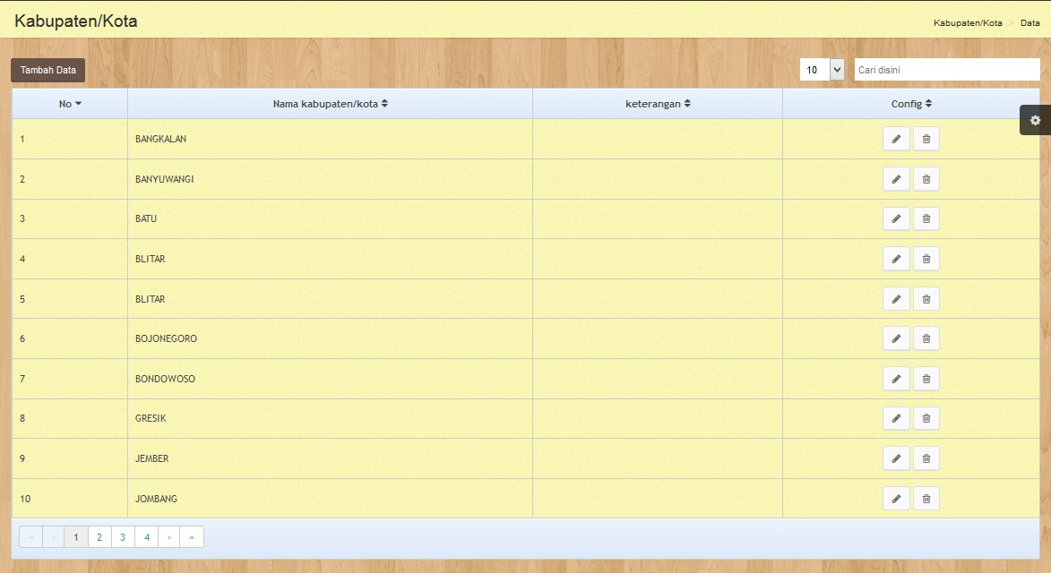

List Kabupateb/Kota berisi informasi sebagai berikut:

* Nama Kabupaten/Kota
* Keterangan

Untuk menampilkan jumlah list pada halaman klik tombol list sedangkan untuk mencari data isikan pada columb search untuk pindah halaman klik tombol next. Jika ingin menambahkan data klik tombol add maka akan tampil form sebagai berikut:

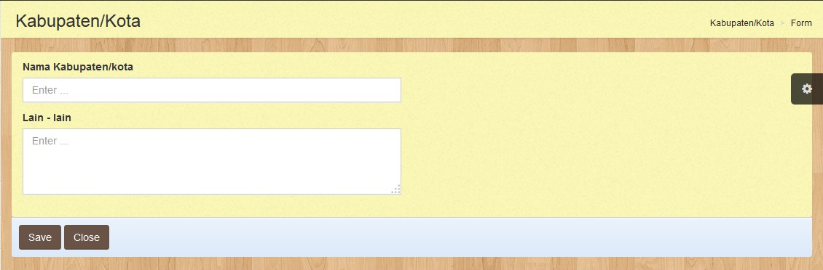

Form Kabupaten/Kota berisi sebagai berikut:

* **Nama Kabupaten/kota,**isikan nama kabupaten/kota
* **Lain-lain,**isikan lain-lain jika diperlukan

Isi semua columb dengan benar klik tombol save dan klik tombol close jika data tidak jadi disimpan.

Pada list Kabupaten/kota klik tombol edit untuk update data dan klik tombol delete untuk menghapus data.

* 1. ***Negara***

Negara. Untuk menampilkan menu ini,arahkan ke menu **Master**(*klik*) kemudian arahkan ke menu **Negara**(*klik*). Maka akan tampil list data **Negara** sebagai berikut :

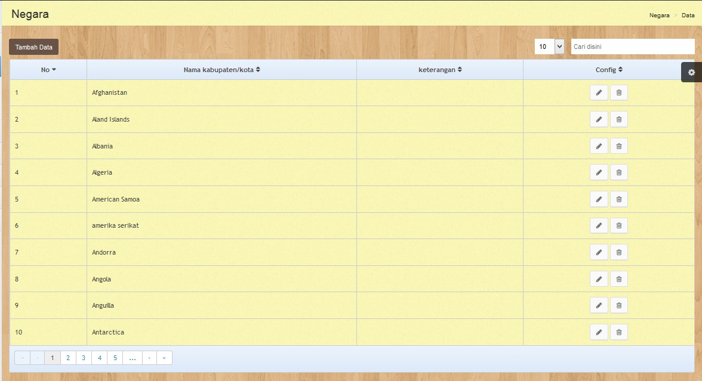

List Negara berisi informasi sebagai berikut:

* Nama Negara
* Keterangan

Untuk menampilkan jumlah list pada halaman klik tombol list sedangkan untuk mencari data isikan pada columb search untuk pindah halaman klik tombol next. Jika ingin menambahkan data klik tombol add maka akan tampil form sebagai berikut:

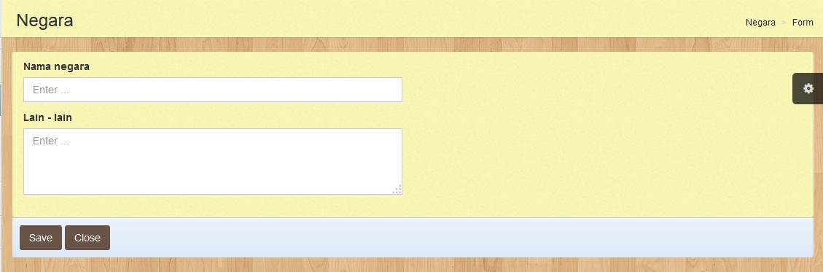

Form Negara berisi sebagai berikut:

* **Nama Negara,**isikan nama negara
* **Lain-lain,**isikan lain-lain jika diperlukan

Isi semua columb dengan benar klik tombol save dan klik tombol close jika data tidak jadi disimpan.

Pada list Negara klik tombol edit untuk update data dan klik tombol delete untuk menghapus data.

* 1. ***Bidang Usaha***

Bidang usaha. Untuk menampilkan menu ini,arahkan ke menu **Master**(*klik*) kemudian arahkan ke menu **Bidang usaha**(*klik*). Maka akan tampil list data **Bidang usaha** sebagai berikut :

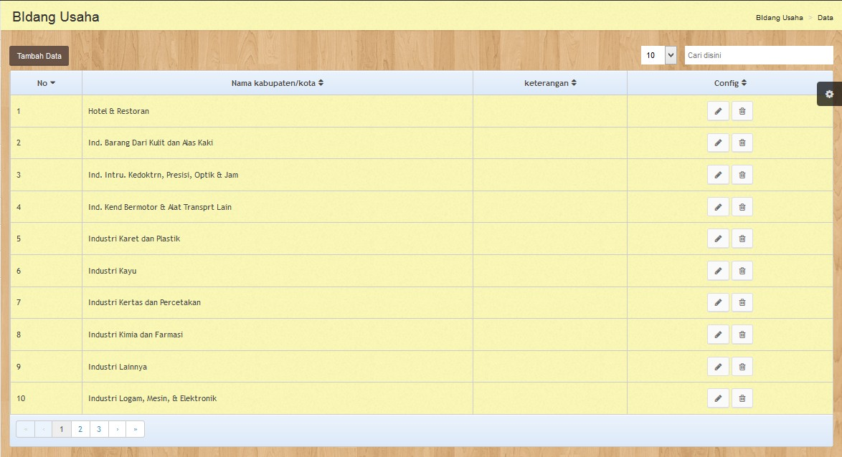

List Bidang usaha berisi informasi sebagai berikut:

* Nama Bidang Usaha
* Keterangan

Untuk menampilkan jumlah list pada halaman klik tombol list sedangkan untuk mencari data isikan pada columb search untuk pindah halaman klik tombol next. Jika ingin menambahkan data klik tombol add maka akan tampil form sebagai berikut:

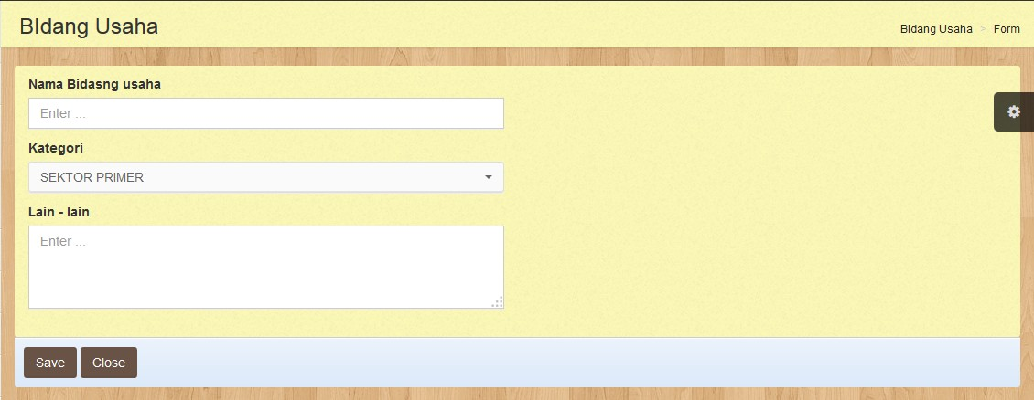

Form Bidang usaha berisi sebagai berikut:

* **Nama Bidang usaha,**isikan nama bidang usaha
* **Kategori,**pilih kategori yang akan dibuat
* **Lain-lain,**isikan lain-lain jika diperlukan

Isi semua columb dengan benar klik tombol save dan klik tombol close jika data tidak jadi disimpan.

Pada list Negara klik tombol edit untuk update data dan klik tombol delete untuk menghapus data.

# 4. Menu Izin

Menu Izin merupakan menu master yang akan diolah pada menu-menu berikutnya.

* 1. ***Izin Prinsip***

Izin Prinsip. Untuk menampilkan menu ini,arahkan ke menu **Izin**(*klik*) kemudian arahkan ke menu **Izin Prinsip**(*klik*). Maka akan tampil list data **Izin Prinsip** sebagai berikut :

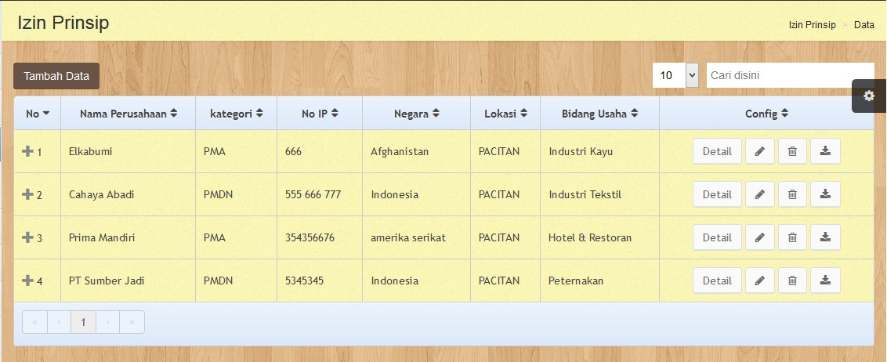

List Kabupateb/Kota berisi informasi sebagai berikut:

* Nama Perusahaan
* Kategori
* No IP
* Negara
* Lokasi
* Bidang Usaha
* Keterangan

Untuk menampilkan jumlah list pada halaman klik tombol list sedangkan untuk mencari data isikan pada columb search untuk pindah halaman klik tombol next. Jika ingin menambahkan data klik tombol add maka akan tampil form sebagai berikut:

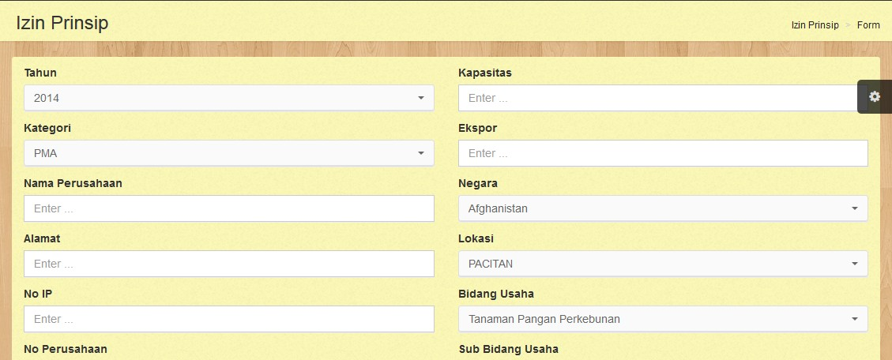

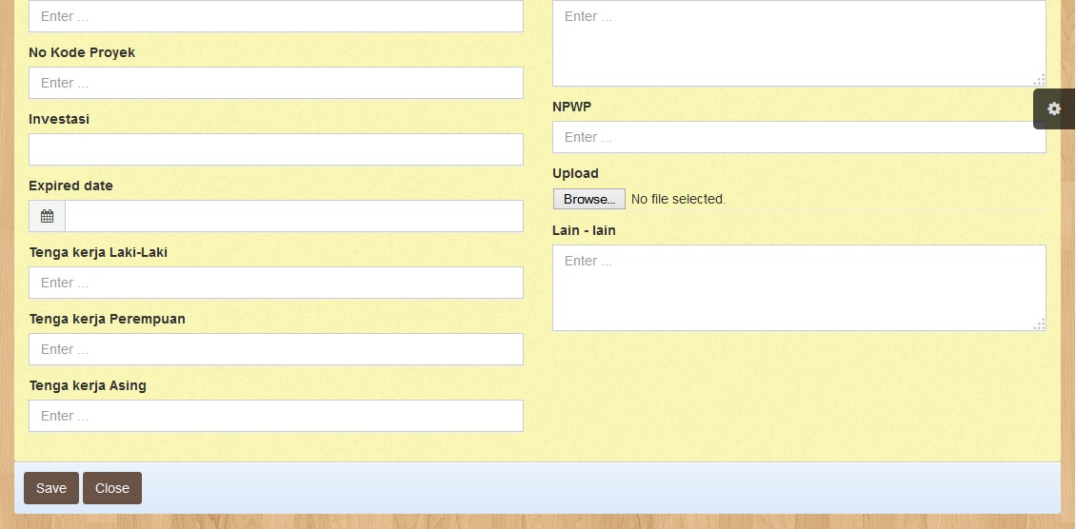

Form Kabupaten/Kota berisi sebagai berikut

* **Tahun,**pilih tahun yang akan dubuat
* **Kategori,**pilih kategori yang akan dibuat
* **Nama Perusahaan,**isikan nama perusahaan
* **Alamat,**isikan alamat
* **No Ip,**isikan nip
* **No Perusahaan,**isikan no perusahaan
* **No Kode Proyek,**isikan no kode proyek
* **Investasi,**isikan jumlah investasi
* **Expired Date,**pilih tangga expired date
* **Tenaga Kerja Laki-laki,**isikan jumlah tenaga kerja laki-laki
* **Tenaga Kerja Perempuan,**isikan jumlah tenaga kerja perempuan
* **Tenaga Kerja Asing,**isikan jumlah tenaga kerja asing
* **Kapasitas,**isikan kapasitas
* **Ekspor,**isikan ekspor
* **Negara,**pilih negara yang akan dibuat
* **Lokasi,** pilih negara yang akan dibuat
* **Bidang Usaha,** pilih negara yang akan dibuat
* **Sub Bidang Usaha,**isikan sub bidang usaha
* **NPWP,**isikan npwp
* **Upload,**pilih foto yang akan di unggah
* **Lain-lain,**isikan lain-lain jika diperlukan

Isi semua columb dengan benar klik tombol save dan klik tombol close jika data tidak jadi disimpan.

Pada list izin prinsip untuk melihat detail klik tomboldetail maka akan tampil list sebagai berikut:

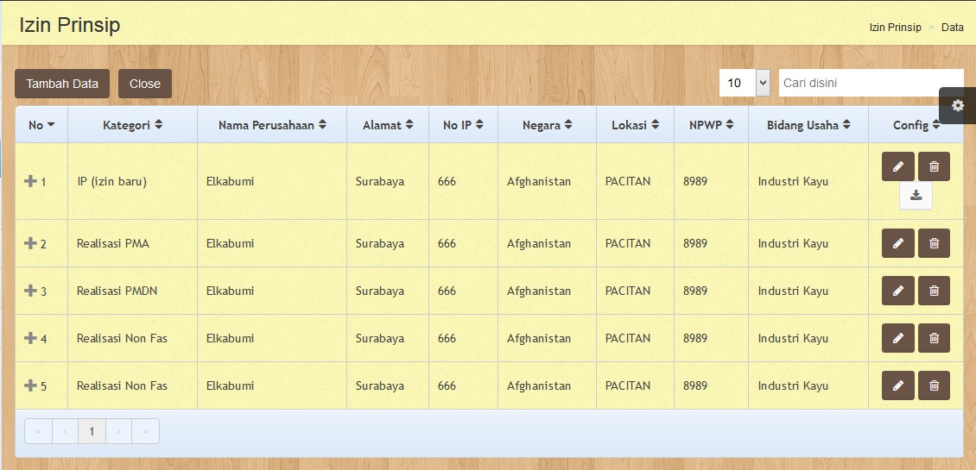

Jika ingin menambahkan detail klik tomboladd kemudian klik tombol save dan jika batal klik tombol close.

Pada list izin prinsip klik tombol edit untuk update data dan klik tombol delete untuk menghapus data.

* 1. ***Izin Usaha***

Izin Usaha. Untuk menampilkan menu ini,arahkan ke menu **Izin**(*klik*) kemudian arahkan ke menu **Izin Usaha**(*klik*). Maka akan tampil list data **Izin Usaha** sebagai berikut :

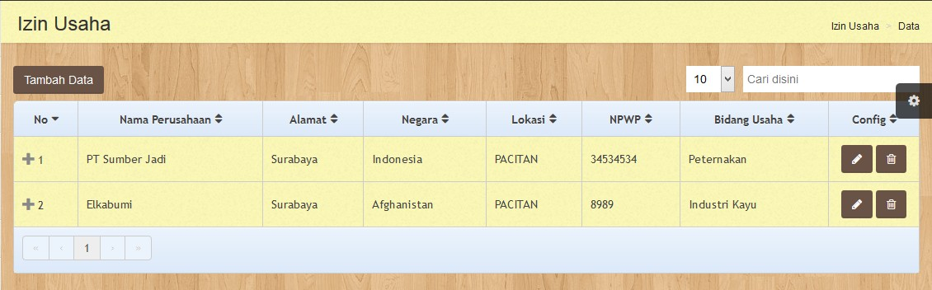

List Izin Usaha berisi informasi sebagai berikut:

* Nama Perusahaan
* Alamat
* Negara
* Lokasi
* NPWP
* Bidang Usaha

Untuk menampilkan jumlah list pada halaman klik tombol list sedangkan untuk mencari data isikan pada columb search untuk pindah halaman klik tombol next. Jika ingin menambahkan data klik tombol add maka akan tampil list sebagai berikut:

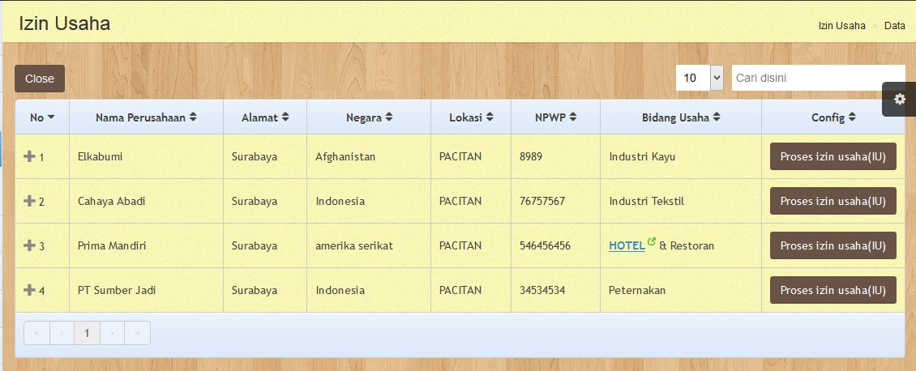

\**catatan: list di atas mengambil data izin prinsip.*

List Izin Usaha berisi informasi sebagai berikut:

* Nama Perusahaan
* Alamat
* Negara
* Lokasi
* NPWP
* Bidang Usaha

Untuk menampilkan jumlah list pada halaman klik tombol list sedangkan untuk mencari data isikan pada columb search untuk pindah halaman klik tombol next.

Untuk memproses klik tombol ui maka akan tampil fom Izin Prinsip,update data jika ada yang tidak benar kemudian klik tombol save untuk memproses data dan klik tombol close jika data tidak jadi disimpan.

Pada list Izin Usaha klik tombol edit untuk update data dan klik tombol delete untuk menghapus data.

# 5. Menu Realisasi

Menu Realisasi merupakan menu realisasi data Izin Prinsip.

* 1. ***PMA***

PMA. Untuk menampilkan menu ini,arahkan ke menu **Realisasi**(*klik*) kemudian arahkan ke menu **PMA**(*klik*). Maka akan tampil list data **PMA** sebagai berikut :

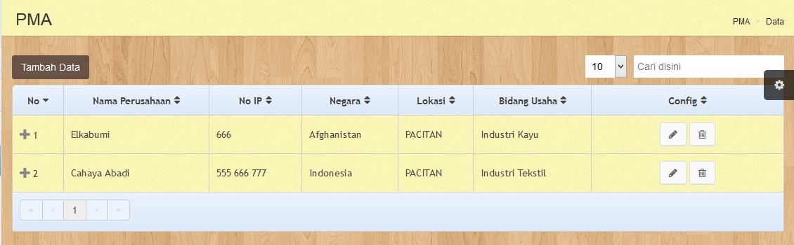

List PMA berisi informasi sebagai berikut:

* Nama Perusahaan
* Alamat
* Negara
* Lokasi
* NPWP
* Bidang Usaha

Untuk menampilkan jumlah list pada halaman klik tombol list sedangkan untuk mencari data isikan pada columb search untuk pindah halaman klik tombol next. Jika ingin menambahkan data klik tombol add maka akan tampil list sebagai berikut:

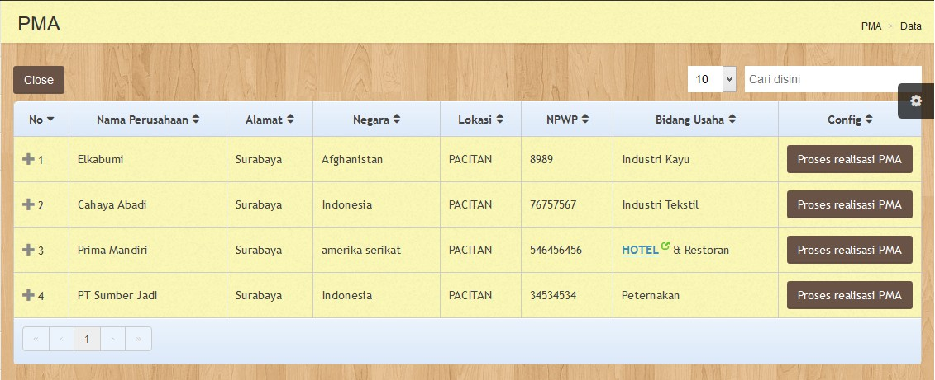

\**catatan: list di atas mengambil data izin prinsip.*

List PMDN berisi informasi sebagai berikut:

* Nama Perusahaan
* Alamat
* Negara
* Lokasi
* NPWP
* Bidang Usaha

Untuk menampilkan jumlah list pada halaman klik tombol list sedangkan untuk mencari data isikan pada columb search untuk pindah halaman klik tombol next.

Untuk memproses klik tombol pma maka akan tampil fom Izin Prinsip,update data jika ada yang tidak benar kemudian klik tombol save untuk memproses data dan klik tombol close jika data tidak jadi disimpan.

Pada list PMA klik tombol edit untuk update data dan klik tombol delete untuk menghapus data.

* 1. ***PMDN***

PMDN. Untuk menampilkan menu ini,arahkan ke menu **Realisasi**(*klik*) kemudian arahkan ke menu **PMDN**(*klik*). Maka akan tampil list data **PMDN** sebagai berikut :

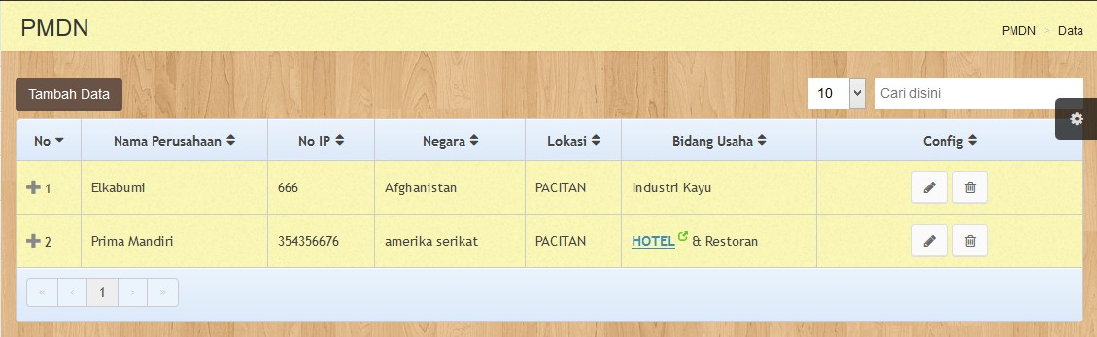

List PMDN berisi informasi sebagai berikut:

* Nama Perusahaan
* Alamat
* Negara
* Lokasi
* NPWP
* Bidang Usaha

Untuk menampilkan jumlah list pada halaman klik tombol list sedangkan untuk mencari data isikan pada columb search untuk pindah halaman klik tombol next. Jika ingin menambahkan data klik tombol add maka akan tampil list sebagai berikut:

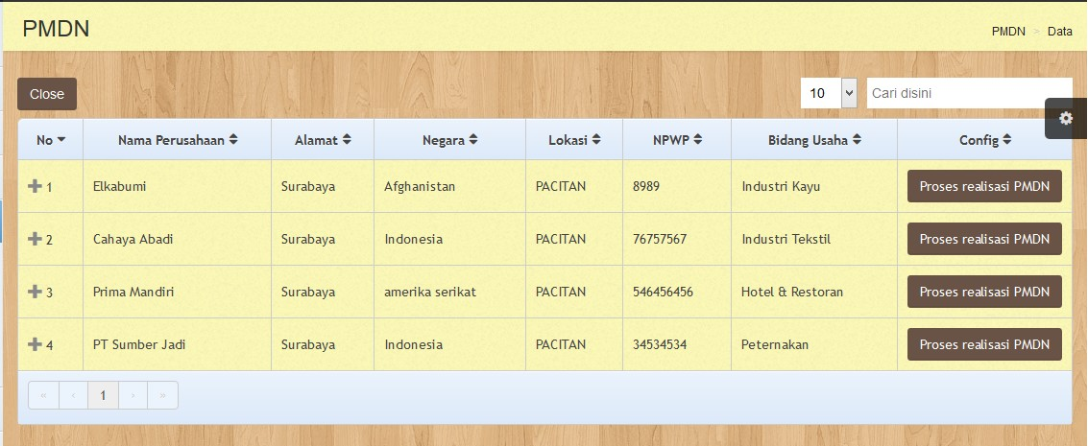

\**catatan: list di atas mengambil data izin prinsip.*

List PMDN berisi informasi sebagai berikut:

* Nama Perusahaan
* Alamat
* Negara
* Lokasi
* NPWP
* Bidang Usaha

Untuk menampilkan jumlah list pada halaman klik tombol list sedangkan untuk mencari data isikan pada columb search untuk pindah halaman klik tombol next.

Untuk memproses klik tombol pmdn maka akan tampil fom Izin Prinsip,update data jika ada yang tidak benar kemudian klik tombol save untuk memproses data dan klik tombol close jika data tidak jadi disimpan.

Pada list PMDN klik tombol edit untuk update data dan klik tombol delete untuk menghapus data.

* 1. ***Non Fas***

Non Fas. Untuk menampilkan menu ini,arahkan ke menu **Realisasi**(*klik*) kemudian arahkan ke menu **Non Fas**(*klik*). Maka akan tampil list data **Non Fas** sebagai berikut :

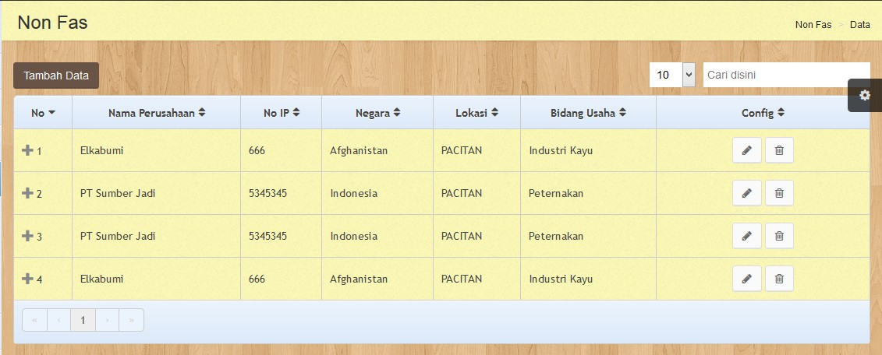

List Non Fas berisi informasi sebagai berikut:

* Nama Perusahaan
* No Ip
* Negara
* Lokasi
* Bidang Usaha

Untuk menampilkan jumlah list pada halaman klik tombol list sedangkan untuk mencari data isikan pada columb search untuk pindah halaman klik tombol next. Jika ingin menambahkan data klik tombol add maka akan tampil list sebagai berikut:

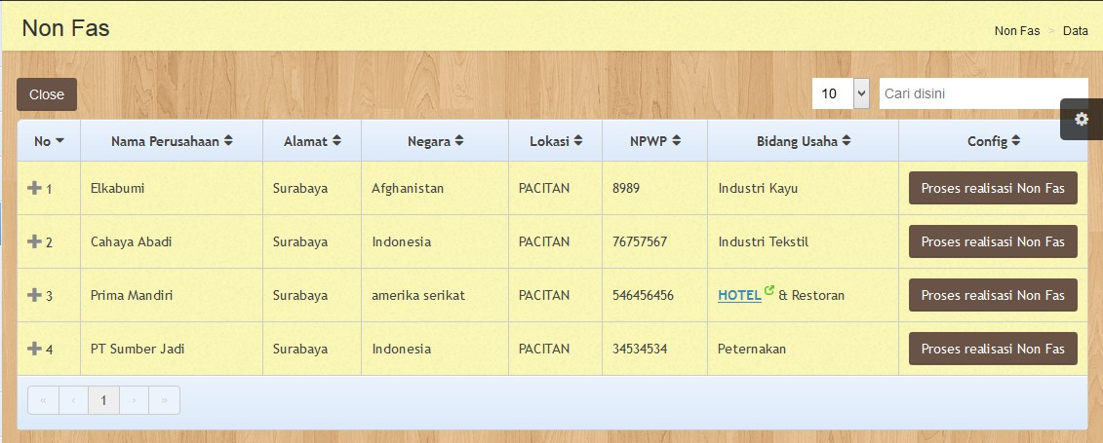

\**catatan: list di atas mengambil data izin prinsip.*

List Non Fas berisi informasi sebagai berikut:

* Nama Perusahaan
* Alamat
* Negara
* Lokasi
* NPWP
* Bidang Usaha

Untuk menampilkan jumlah list pada halaman klik tombol list sedangkan untuk mencari data isikan pada columb search untuk pindah halaman klik tombol next.

Untuk memproses klik tombol non fas maka akan tampil fom Izin Prinsip,update data jika ada yang tidak benar kemudian klik tombol save untuk memproses data dan klik tombol close jika data tidak jadi disimpan.

Pada list Non Fas klik tombol edit untuk update data dan klik tombol delete untuk menghapus data.

* 1. ***Ekspor***

Ekspor. Untuk menampilkan menu ini,arahkan ke menu **Realisasi**(*klik*) kemudian arahkan ke menu **Ekspor**(*klik*). Maka akan tampil list data **Ekspor** sebagai berikut :

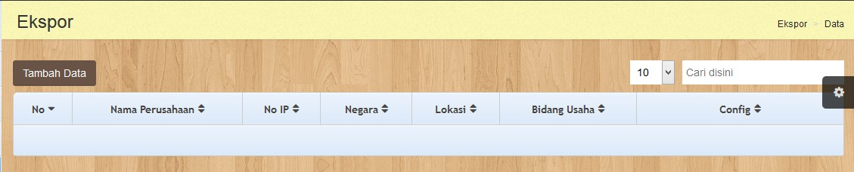

List Ekspor berisi informasi sebagai berikut:

* Nama Perusahaan
* Alamat
* Negara
* Lokasi
* NPWP
* Bidang Usaha

Untuk menampilkan jumlah list pada halaman klik tombol list sedangkan untuk mencari data isikan pada columb search untuk pindah halaman klik tombol next. Jika ingin menambahkan data klik tombol add maka akan tampil list sebagai berikut:

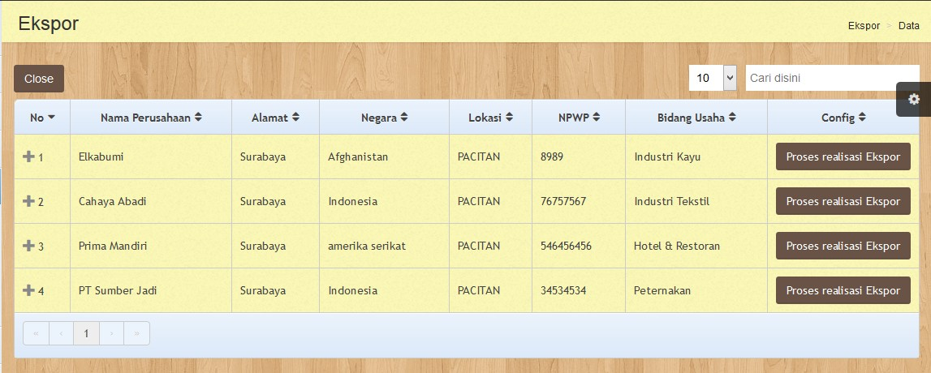

\**catatan: list di atas mengambil data izin prinsip.*

List Ekspor berisi informasi sebagai berikut:

* Nama Perusahaan
* Alamat
* Negara
* Lokasi
* NPWP
* Bidang Usaha

Untuk menampilkan jumlah list pada halaman klik tombol list sedangkan untuk mencari data isikan pada columb search untuk pindah halaman klik tombol next.

Untuk memproses klik tombol ekspor maka akan tampil fom Izin Prinsip,update data jika ada yang tidak benar kemudian klik tombol save untuk memproses data dan klik tombol close jika data tidak jadi disimpan.

Pada list Non Fas klik tombol edit untuk update data dan klik tombol delete untuk menghapus data.

# 6. Menu Laporan

Menu Laporan merupakan menu berisi informasi database investasi.

* 1. ***Triwulan***

Triwulan. Untuk menampilkan menu ini,arahkan ke menu **Laporan**(*klik*) kemudian arahkan ke menu **Triwulan**(*klik*). Maka akan tampil list data **Triwulan** sebagai berikut :

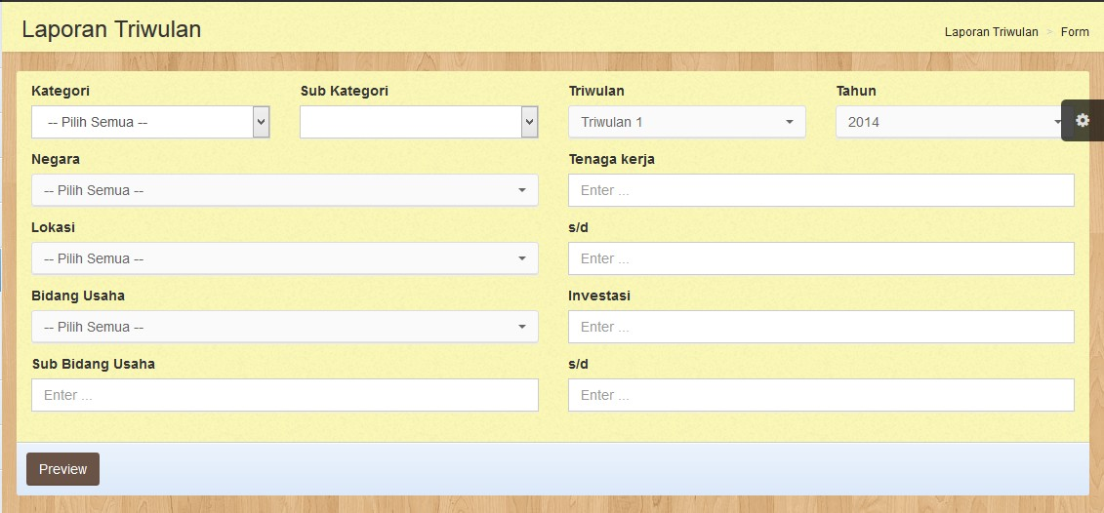

Form Filter Laporan Triwulan berisi informasi sebagai berikut:

* **Kategori,**pilih kategori yang akan dibuat
* **Negara,** pilih negara yang akan dibuat
* **Lokasi,** pilih lokasi yang akan dibuat
* **Bidang Usaha,** pilih bidang usaha yang akan dibuat
* **Sub Bidang Usaha,**isikan sub bidang usaha yang akan dibuat
* **Triwulan,** pilih triwulan yang akan dibuat
* **Tahun,** pilih tahun yang akan dibuat
* **Tenaga Kerja,**isikan jumlah tenaga kerja s/d ....
* **Investasi,** isikan jumlah investasi s/d ....

Jika ingin menampilkan data klik tombol preview maka akan tampil list sebagai berikut:

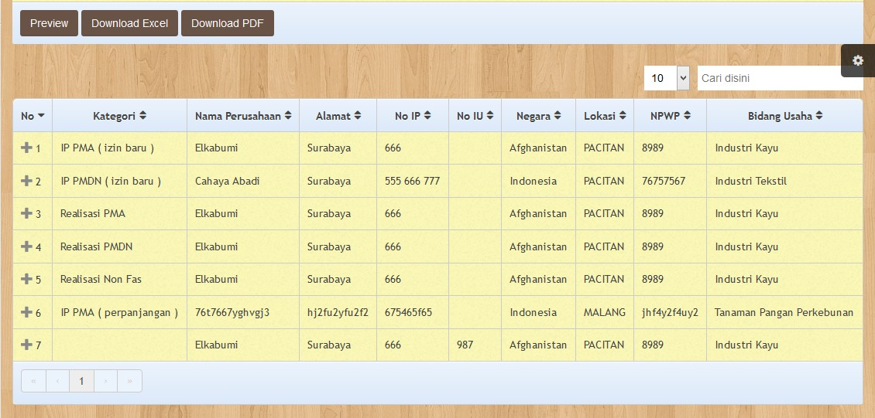

\**catatan: list di atas mengambil data berdasarkan filter pada form.*

List laporan berisi informasi sebagai berikut:

* Kategori
* Nama Perusahaan
* Alamat
* No Ip
* No IU
* Negara
* Lokasi
* NPWP
* Bidang Usaha

Untuk menampilkan jumlah list pada halaman klik tombol list sedangkan untuk mencari data isikan pada columb search untuk pindah halaman klik tombol next.

Untuk mendownload laporan klik tombol donexel untuk format excel dan klik tombol donpdf untuk format pdf.

* 1. ***Semester***

Semester. Untuk menampilkan menu ini,arahkan ke menu **Laporan**(*klik*) kemudian arahkan ke menu **Semester**(*klik*). Maka akan tampil list data **Semester** sebagai berikut :

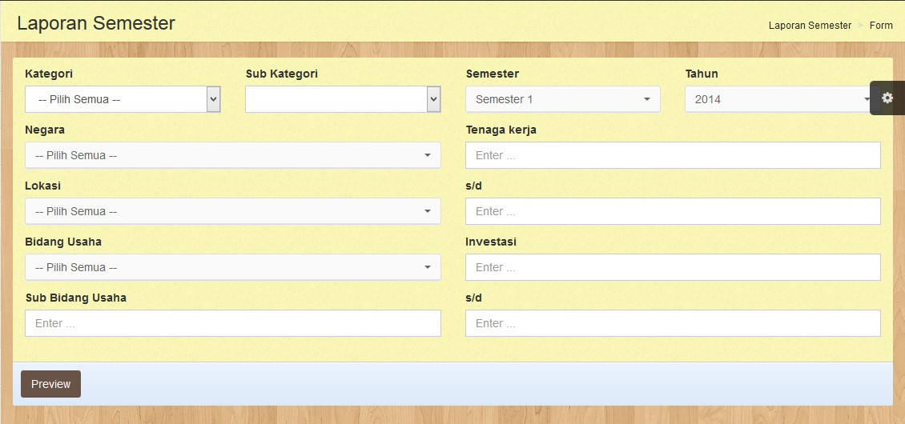

Form Filter Laporan Semester berisi informasi sebagai berikut:

* **Kategori,**pilih kategori yang akan dibuat
* **Negara,** pilih negara yang akan dibuat
* **Lokasi,** pilih lokasi yang akan dibuat
* **Bidang Usaha,** pilih bidang usaha yang akan dibuat
* **Sub Bidang Usaha,**isikan sub bidang usaha yang akan dibuat
* **Semester,** pilih semester yang akan dibuat
* **Tahun,** pilih tahun yang akan dibuat
* **Tenaga Kerja,**isikan jumlah tenaga kerja s/d ....
* **Investasi,** isikan jumlah investasi s/d ....

Jika ingin menampilkan data klik tombol preview maka akan tampil list sebagai berikut:



\**catatan: list di atas mengambil data berdasarkan filter pada form.*

List laporan berisi informasi sebagai berikut:

* Kategori
* Nama Perusahaan
* Alamat
* No Ip
* No IU
* Negara
* Lokasi
* NPWP
* Bidang Usaha

Untuk menampilkan jumlah list pada halaman klik tombol list sedangkan untuk mencari data isikan pada columb search untuk pindah halaman klik tombol next.

Untuk mendownload laporan klik tombol donexel untuk format excel dan klik tombol donpdf untuk format pdf.

* 1. ***Tahunan***

Tahunan. Untuk menampilkan menu ini,arahkan ke menu **Laporan**(*klik*) kemudian arahkan ke menu **Tahunan**(*klik*). Maka akan tampil list data **Tahunan** sebagai berikut :

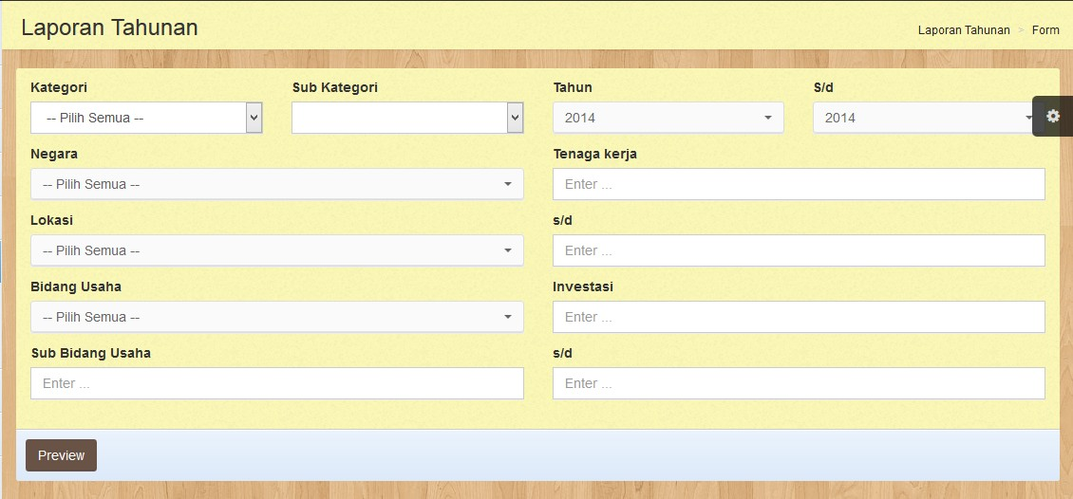

Form Filter Laporan Tahunan berisi informasi sebagai berikut:

* **Kategori,**pilih kategori yang akan dibuat
* **Negara,** pilih negara yang akan dibuat
* **Lokasi,** pilih lokasi yang akan dibuat
* **Bidang Usaha,** pilih bidang usaha yang akan dibuat
* **Sub Bidang Usaha,**isikan sub bidang usaha yang akan dibuat
* **Triwulan,** pilih triwulan yang akan dibuat
* **Tahun,** pilih tahun s/d ....
* **Tenaga Kerja,**isikan jumlah tenaga kerja s/d ....
* **Investasi,** isikan jumlah investasi s/d ....

Jika ingin menampilkan data klik tombol preview maka akan tampil list sebagai berikut:



\**catatan: list di atas mengambil data berdasarkan filter pada form.*

List laporan berisi informasi sebagai berikut:

* Kategori
* Nama Perusahaan
* Alamat
* No Ip
* No IU
* Negara
* Lokasi
* NPWP
* Bidang Usaha

Untuk menampilkan jumlah list pada halaman klik tombol list sedangkan untuk mencari data isikan pada columb search untuk pindah halaman klik tombol next.

Untuk mendownload laporan klik tombol donexel untuk format excel dan klik tombol donpdf untuk format pdf.

# 7. Menu Search Data Investasi

Menu Search data Investasi merupakan menu pencarian data investasi.

* 1. ***Menurut Bidang Usaha***

Menurut Bidang Usaha. Untuk menampilkan menu ini,arahkan ke menu **Search Data Investasi**(*klik*) kemudian arahkan ke menu **Menurut Bidang Usaha**(*klik*). Maka akan tampil list data **Menurut Bidang Usaha** sebagai berikut :

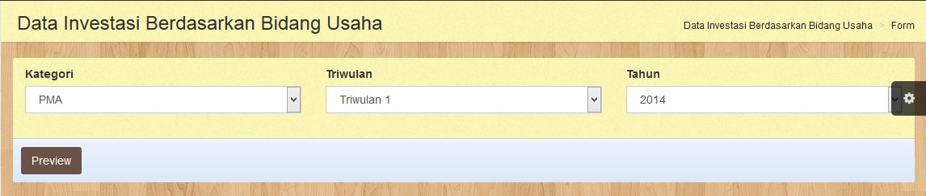

Form filter data investasi berdasarkan bidang usaha berisi informasi sebagai berikut:

* **Kategori,**pilih kategori yang akan dibuat
* **Triwulan,** pilih triwulan yang akan dibuat
* **Tahun,** pilih tahun yang akan dibuat

Jika ingin menampilkan data klik tombol preview maka akan tampil list sebagai berikut:

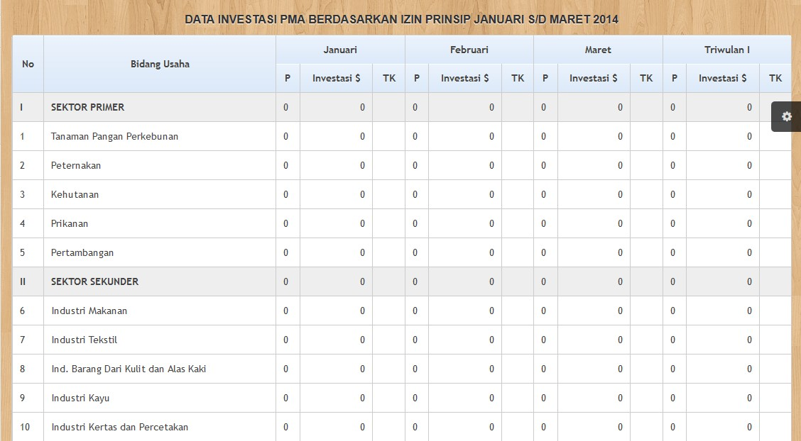

\**catatan: list di atas mengambil data berdasarkan filter pada form.*

* 1. ***Menurut Lokasi Proyek***

Menurut lokasi proyek. Untuk menampilkan menu ini,arahkan ke menu **Search Data Investasi** (*klik*) kemudian arahkan ke menu **Menurut Lokasi Proyek**(*klik*). Maka akan tampil list data **Menurut Lokasi Proyek** sebagai berikut :

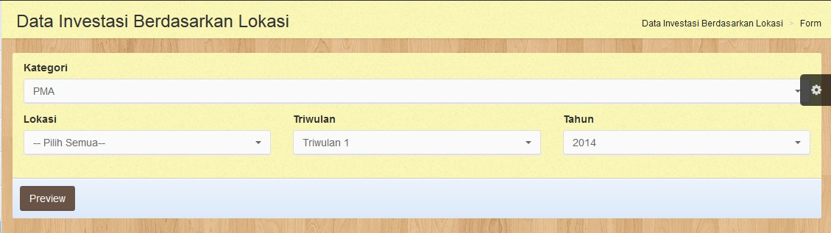

Form filter data investasi berdasarkan lokasi berisi informasi sebagai berikut:

* **Kategori,**pilih kategori yang akan dibuat
* **Lokasi,** pilih lokasi yang akan dibuat
* **Triwukan,** pilih triwulan yang akan dibuat
* **Tahun,** pilih tahun yang akan dibuat

Jika ingin menampilkan data klik tombol preview maka akan tampil list sebagai berikut:

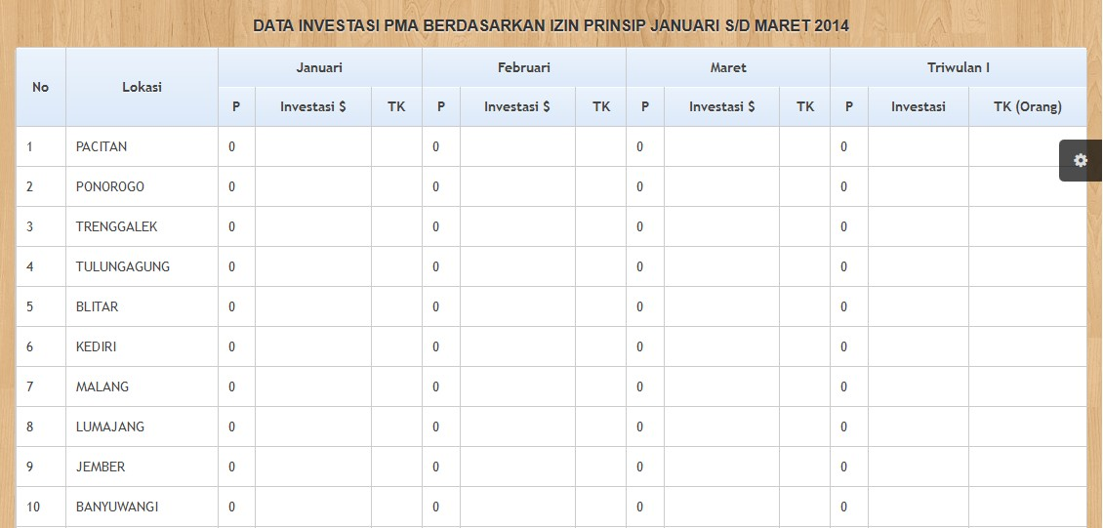

\**catatan: list di atas mengambil data berdasarkan filter pada form.*

* 1. ***Menurut Asal Negara***

Menurut Asal Negara. Untuk menampilkan menu ini,arahkan ke menu **Search Data Investasi** (*klik*) kemudian arahkan ke menu **Menurut Asal Negara**(*klik*). Maka akan tampil list data **Menurut Asal Negara** sebagai berikut :



Form filter data investasi berdasarkan lokasi berisi informasi sebagai berikut:

* **Kategori,**pilih kategori yang akan dibuat
* **Lokasi,** pilih lokasi yang akan dibuat
* **Triwukan,** pilih triwulan yang akan dibuat
* **Tahun,** pilih tahun yang akan dibuat

Jika ingin menampilkan data klik tombol preview maka akan tampil list sebagai berikut:

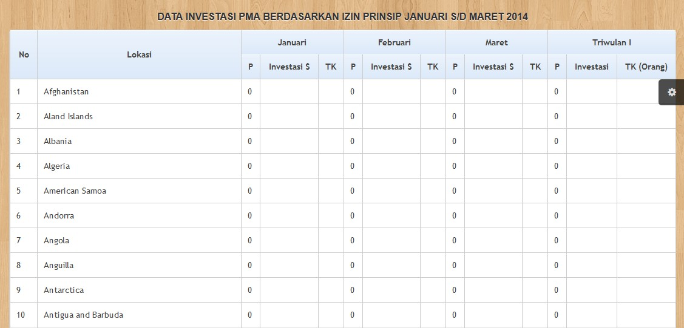

\**catatan: list di atas mengambil data berdasarkan filter pada form.*

# 8. Menu Setting

Menu Master merupakan menu yang berisi data-data awal yang harus diisi.

* 1. ***Kurs Dollar***

Kurs dollar. Untuk menampilkan menu ini,arahkan ke menu **Setting**(*klik*) kemudian arahkan ke menu **Kurs Dollar**(*klik*). Maka akan tampil form **Kurs Dollar** sebagai berikut :

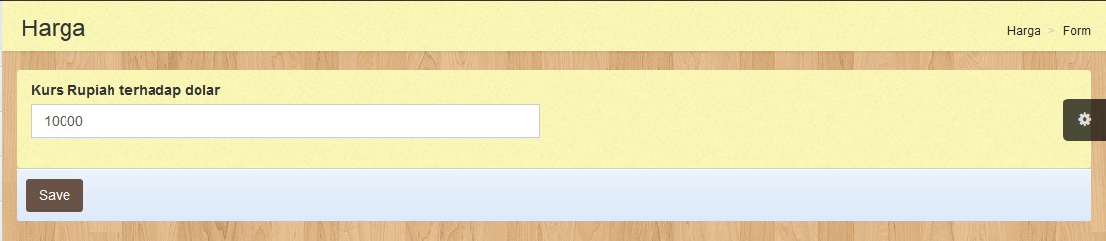

Form Kurs dollar berisi sebagai berikut:

* **Kurs Rupiah terhadap dollar,**isikan nama kabupaten/kota

Isi columb dengan benar klik tombol save data akan tersimpan.

* 1. ***User***

User. Untuk menampilkan menu ini,arahkan ke menu **Setting**(*klik*) kemudian arahkan ke menu **User**(*klik*). Maka akan tampil list data **User** sebagai berikut :

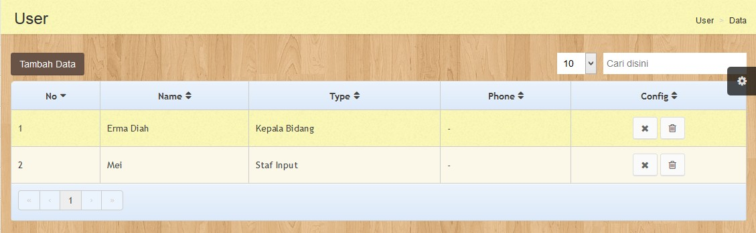

List Kabupateb/Kota berisi informasi sebagai berikut:

* Nama
* Type
* Phone

Untuk menampilkan jumlah list pada halaman klik tombol list sedangkan untuk mencari data isikan pada columb search untuk pindah halaman klik tombol next. Jika ingin menambahkan data klik tombol add maka akan tampil form sebagai berikut:

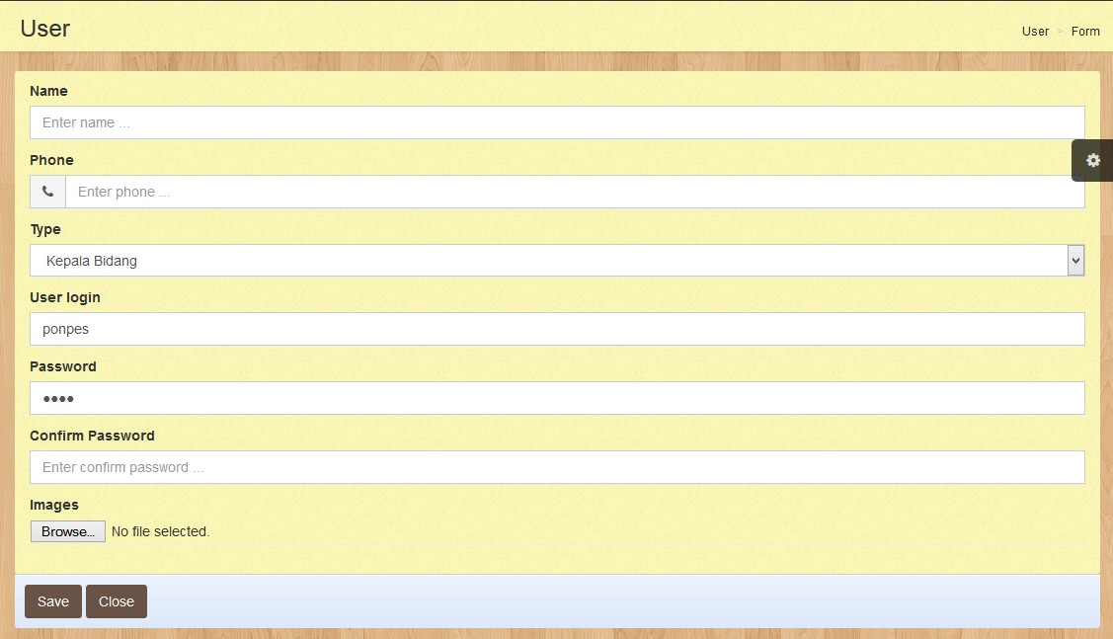

Form Kabupaten/Kota berisi sebagai berikut:

* **Name,**isikan nama kabupaten/kota
* **Phone,**isikan phone
* **Type,**pilih type yang akan di buat
* **User login,**isikan user login
* **Password,**isikan password
* **Confirm Password,**isikan confirm password
* **Images,**pilih gambar yang akan di unggah

Isi semua columb dengan benar klik tombol save dan klik tombol close jika data tidak jadi disimpan.

Pada list Kabupaten/kota klik tombol x untuk nonaktifkan user dan klik tombol delete untuk menghapus data.

* 1. ***Log data***

Log data. Untuk menampilkan menu ini,arahkan ke menu **Setting** (*klik*) kemudian arahkan ke menu **Log data**(*klik*). Maka akan tampil list data **Log data** sebagai berikut :

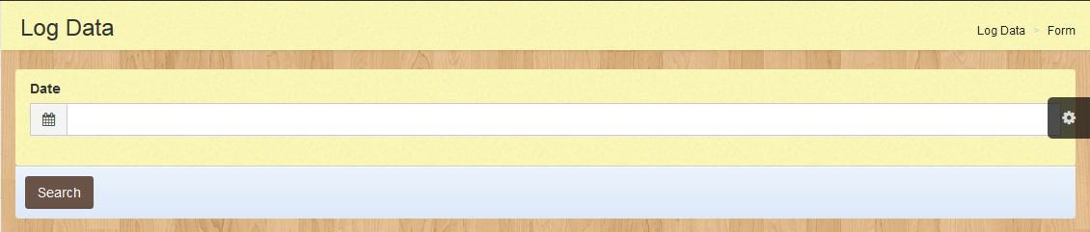

Form filter log data berisi informasi sebagai berikut:

* **Tanggal,** pilih tanggal s/d ....

Jika ingin menampilkan data klik tombol search maka akan tampil list sebagai berikut:

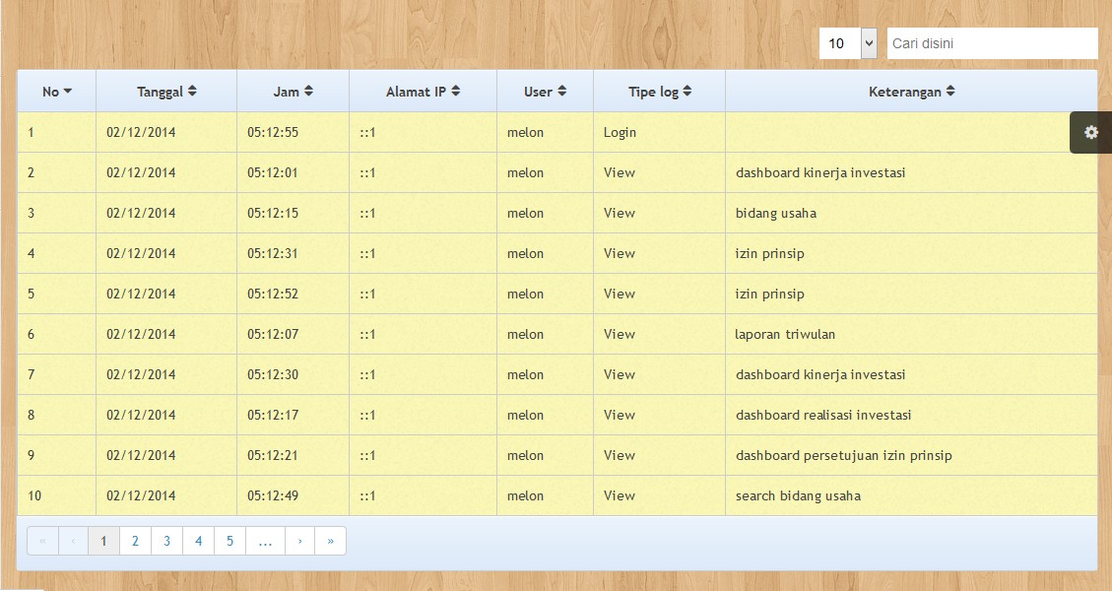

\**catatan: list di atas mengambil data berdasarkan filter pada form.*

List laporan berisi informasi sebagai berikut:

* Tanggal
* Jam
* Alamat Ip
* User
* Tipe log
* Keterangan

Untuk menampilkan jumlah list pada halaman klik tombol list sedangkan untuk mencari data isikan pada columb search untuk pindah halaman klik tombol next.

-----o0o-----